**Θέμα 2ο**

**2.1** Στο παρακάτω σχήμα απεικονίζεται ένα υδραυλικό ωστήριο. Να γράψετε στις απαντήσεις σας τους αριθμούς 1, 2, 3, 4 από τη Στήλη Α και δίπλα ένα από τα γράμματα α, β, γ, δ, ε της Στήλης Β, που δίνει τη σωστή αντιστοίχιση. Σημειώνεται ότι ένα (1) γράμμα από τη Στήλη Β θα περισσέψει.

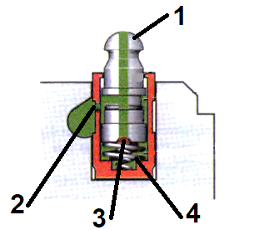

|  |  |
| --- | --- |
| **ΣΤΗΛΗ Α**  Παραπάνω σχήμα | **ΣΤΗΛΗ Β** |
|  | **α**. Ελατήριο εμβόλου |
|  | **β.** Έμβολο με τρύπα |
|  | **γ.** Μονόδρομη βαλβίδα |
|  | **δ.** Έκκεντρο |
|  | **ε.** Κανάλι λαδιού |

***Μονάδες 16***

**2.2** Να χαρακτηρίσετε τις προτάσεις που ακολουθούν γράφοντας δίπλα στο γράμμα που αντιστοιχεί κάθε πρόταση, τη λέξη Σωστό**,** αν η πρόταση είναι σωστή, ή τη λέξη Λάθος, αν η πρόταση είναι λανθασμένη.

**α.** Για να περιοριστεί στο ελάχιστο η απαίτηση για ρύθμιση των βαλβίδων, χρησιμοποιούνται υδραυλικά ωστήρια.

**β.** Η μεταβολή του διάκενου μεταβάλλει συνήθως και το χρονισμό.

**γ.** Τα υδραυλικά ωστήρια μπορούν να επισκευασθούν.

***Μονάδες 9***

**ΕΝΔΕΙΚΤΙΚΕΣ ΑΠΑΝΤΗΣΕΙΣ**

**Θέμα 2ο**

**2.1**

**1.** β

**2.** ε

**3.** γ

**4.** α

Περισσεύει το δ.

**2.2**

**α.** Σωστό

**β.** Σωστό

**γ.** Λάθος